Lampiran 1
KURIKULUM MATA PELAJARAN UNTUK BAHAN PEMBELAJARAN MATEMATIKA KELAS III-D SEMESTER II

STANDAR KOMPETENSI | KOMPETENSI DASAR
1. Memahami lambang bilangan 1-100 penggunaannya dalam pemecahan masalah | - Mengenal lambang bilangan 1-100  - Membandingkan lambang bilangan  - Memecahkan masalah yang berkaitan dengan lambang bilangan

Depdikbud, 2006. Standar Kompetensi dan Kompetensi Dasar Sekolah Dasar Luar Biasa Tuna Daksa (SDLB-D). Jakarta: Badan Standar Nasional Pendidikan(BSNP).

Lampiran 2
KISI-KISI INSTRUMEN PENELITIAN
Satuan Pendidikan : SLB Negeri Polewali
Mata Pelajaran : Matematika
Materi penelitian : Pengenalan angka1-10
Kelas : III-D
PEUBAH PENELITIAN | ASPEK YANG DINIlAI | INDIKATOR | JENIS TES | NO  ITEM | JML ITEM
Meningkatkan Kemampuan Mengenal Angka 1-10 Melalui Gambar Asosiatif | Pengenalan Angka 1-10 | - Menjodohkan gambar asosiatif dengan angka 1-10  - Menyebutkan angka 1-10 tanpa bantuan gambar asosiatif. | Tes  Tertulis  Lisan | 1,2,3,4,5,6,7,8,9,10,11,12,13,14,15,16,17,18,19,20 | 20
Jumlah |  |  |  |  | 20

Lampiran 3
Instrumen Menjodohkan Angka 1-10
Satuan Pendidikan : SLB Negeri Polewali
Mata Pelajaran : Matematika
Kelas : Dasar III
Nama Murid : AD
Kriteria Penilaian :
- Nilai 1 (Satu) apabila murid mampu menjodohkan gambar dengan benar
- Nilai 0 (Nol) apabila murid tidak mampu menjodohkan gambar dengan benar
- Petunjuk
Sebelum mengerjakan tes, perhatikan terlebih dahulu petunjuk dalam mengerjakan tes yaitu :
- Siswa mendengarkan intruksi dari guru.
- Soal
Jawablah pertanyaan dibawah ini dengan menjodohkan gambar asosiatif dengan dengan angka yang telah di sediakan

2
0
3
1
7
4
5
6
9
10
8

Instrumen Menjodohkan Angka 1-10
Satuan Pendidikan : SLB Negeri Polewali
Mata Pelajaran : Matematika
Kelas : Dasar III
Nama Murid : AD
Kriteria Penilaian :
- Nilai 1 (Satu) apabila murid mampu menjodohkan angka dengan benar
- Nilai 0 (Nol) apabila murid tidak mampu menjodohkan angka dengan benar
Petunjuk
- Sebelum mengerjakan tes, perhatikan terlebih dahulu petunjuk dalam mengerjakan tes yaitu :
- Siswa mendengarkan intruksi dari guru.
- Soal
Petunjuk !
Jawablah pertanyaan di bawah ini dengan menjodohkan angka sesuai dengan gambar yang telah di sediakan !

Tes menjodohkan Angka 1-10 | SKOR PENILAIAN
 | (SALAH)  SKOR 0 | (BENAR)  SKOR 1
Menjodohkan angka 1
Menjodohkan angka 2
Menjodohkan angka 3
Menjodohkan angka 4
Menjodohkanangka 5
Menjodohkan angka 6
Menjodohkan angka 7
Menjodohkan angka 8
Menjodohkan angka 9
Menjodohkan angka 10
SKOR

Keterangan:
- Apabila siswa menjodohkan dengan benar maka diberi skor 1.
- Apabila siswa tidak dan menjodohkan dengan benar, maka diberi skor 0.

Lampiran 4
Hasil tes Kemampuan Mengenal angka 1-10
Sebelum Penerapan Gambar Asosiatif
Satuan Pendidikan : SLB Negeri Polewali
Mata Pelajaran : Matematika
Kelas : Dasar III
Nama Murid : AD
Kriteria Penilaian :
- Nilai 1 (Satu) apabila murid mampu menjodohkan angka 1-10 dengan benar
- Nilai 0 (Nol) apabila murid tidak mampu menjodohkan angka 1-10 dengan benar
Petunjuk
- Sebelum mengerjakan tes, perhatikan terlebih dahulu petunjuk dalam mengerjakan tes yaitu :
- Siswa mendengarkan intruksi dari guru.
- Soal
Petunjuk !
Jawablah pertanyaan di bawah ini dengan menjodohkan angka sesuai dengan gambar yang telah di sediakan !

SOAL | SKOR PENILAIAN
 | (SALAH)  SKOR 0 | (BENAR)  SKOR 1
Menjodohkan angka 1
Menjodohkan angka 2
Menjodohkan angka 3
Menjodohkan angka 4
Menjodohkan angka 5
Menjodohkan angka 6
Menjodohkan angka 7
Menjodohkan angka 8
Menjodohkan angka 9
Menjodohkan angka 10
Menyebutkan angka 1
Menyebutkan angka 2
Menyebutkan angka 3
Menyebutkan angka 4
Menyebutkan angka 5
Menyebutkan angka 6
Menyebutkan angka 7
Menyebutkan angka 8
Menyebutkan angka 9
Menyebutkan angka 10
SKOR | 0 | 7
Keterangan:
- Apabila siswa mampu menjodohkan dan menunjukkan dengan benar maka diberi skor 1.
- Apabila siswa tidak mampu menjodohkan dan menunjukkan dengan benar, maka diberi skor 0.
Lampiran 5
Hasil tes Kemampuan Mengenal angka 1-10
Setelah Penerapan Gambar Asosiatif
Satuan Pendidikan : SLB Negeri Polewali
Mata Pelajaran : Matematika
Kelas : Dasar III
Nama Murid : AD
Kriteria Penilaian :
- Nilai 1 (Satu) apabila murid mampu menyebutkan dan menjodohkan angka 1-10 dengan benar
- Nilai 0 (Nol) apabila murid tidak mampu menyebutkan dan menjodohkan angka 1-10 dengan benar
Petunjuk
- Sebelum mengerjakan tes, perhatikan terlebih dahulu petunjuk dalam mengerjakan tes yaitu :
- Siswa mendengarkan intruksi dari guru.
- Soal
Petunjuk !
Jawablah pertanyaan di bawah ini dengan menjodohkan angka sesuai dengan gambar yang telah di sediakan !

SOAL | SKOR PENILAIAN
 | (SALAH)  SKOR 0 | (BENAR)  SKOR 1
Menjodohkan angka 1
Menjodohkan angka 2
Menjodohkan angka 3
Menjodohkan angka 4
Menjodohkan angka 5
Menpodohkan angka 6
Menjodohkan angka 7
Menjodohkan angka 8
Menjodohkan angka 9
Menjodohkan angka 10
Menyebutkan angka 1
Menyebutkan angka 2
Menyebutkan angka 3
Menyebutkan angka 4
Menyebutkan angka 5
Menyebutkan angka 6
Menyebutkan angka 7
Menyebutkan angka 8
Menyebutkan angka 9
Menyebutkan angka 10
SKOR | 0 | 16
Keterangan:
- Apabila siswa mampu menyebutkan dan menjodohkan dengan benar maka diberi skor 1.
- Apabila siswa tidak mampu menyebutkan dan menjodohkan dengan benar, maka diberi skor 0.

Lampiran6
PROGRAM PEMBELAJARAN INDIVIDUAL
(RPI)

Satuan Pendidikan : SDLB/D (Tunadaksa)
Mata Pelajaran : MATEMATIKA
Kelas/Semester : III/D (Tunadaksa)/II (Dua)
Alokasi Waktu : 2 X 30 Menit (1 x Pertemuan)
- Kompetensi Dasar
Mengenal lambang bilangan 1-100
- Indikator
- Menjodohkan angka 1-10 dengan bantuan gamabar asosiatif
- Menyebutkan angka 1-10 tanpa bantuan gambar asosiatif
- Tujuan Pembelajaran
- Muridmampumengenal angka 1-10 melalui media gambar asosiatif
- Materi Pembelajaran
Pengenalan angka 1-10
- PendekatandanMetodePembelajaran
Pendekatan : Bermain
Metode : Tanya jawab dan penugasan

- Proses Belajar Mengajar atau Skenario Pembelajaran
(Pertemuan 1,2 dan 3)
Tahap | Waktu | Kegiatan Pembelajaran
Kegiatan awal | 10  menit | - Guru memberi salam dan mengajak muridberdo’a menurut agama dan keyakinannya.  - Guru mengecek kesiapan diri dengan mengisi lembar kehadiran dan memeriksa kerapihan pakaian, posisi dan tempat duduk di sesuaikan dengan kegiatan pembelajaran.  - Mempersiapkan materi bahan ajar yaitu gambar yang telah di modifikasi dengan bentuk angka tertentu serta angka yang telah di buat dalam bentuk kartu angka.  - Menyampaikantujuan pembelajaran termasuk kegiatan yang akan dilakukan oleh anak yaitu dapat memahami bentuk gambar, menjodohkan gambar dan kemiripan gambar dengan angka-angka yang telah di siapkan.
Kegiatan inti | Menit | - Sebelum memulai pelajaran guru mengajak murid untuk menarik napas dalam-dalam lalu hembuskan berlahan, kemudian tersenyum.  - Guru memperkenalkan gambar asosiatif dangan menunjuk gambar satu per satu, nama dari gambar tersebut, serta menjelaskan kemiripan dari gambar tersebut dengan angka tertentu.  - Guru mengenalkan media gambar asosiatif dan cara menggunakannya, yang terdiri dari 10 gambar yang di asosiasikan dengan 10 kartu angka atau di susun dan di atur sesuai urutan nomor 1-10  - Guru mengenalkan angka 1-10 dengan menunjukkan kartu angka secara berurut kemudian anak di ajak untuk menyebut angka dengan bantuan guru.  - Guru menunjukkan gambar asosiatif satu per satu dan menyebutkan nama gambar dengan bantuan guru  - Guru menjelaskan kemiripan angka gambar asosiatif dengan angka 1-10  - Anak di arahkan untuk menjodohkan angka 1-10 dengan gambar asosiatif  - Pemberian evaluasi  - Guru membenarkan jawaban murid yang kurang tepat
Penutup | - Menit | - Guru bersama murid menyimpulkan pembelajaran hari ini dan mengakhiri proses belajar mengajar  - Berdoa

(Pertemuan 4,5 dan 6)
Tahap | Waktu | Kegiatan Pembelajaran
Kegiatan awal | Menit | - Guru memberi salam dan mengajak muridberdo’a menurut agama dan keyakinannya.  - Guru mengecek kesiapan diri dengan mengisi lembar kehdiran dan memeriksa kerapihan pakaian, posisi dan tempat duduk disesuaikan dengan kegiatan pembelajaran.  - Mempersiapkan materi bahan ajar yaitu gambar yang telah di modifikasi dengan bentuk angka tertentu serta angka yang telah di buat dalam bentuk kartu.  - Menyampaikan tujuan pembelajaran termasuk kegiatan yang akan dilakukan oleh anak yaitu dapat memahami bentuk gambar dan kemiripan gambar dengan angka-angka yang telah di siapkan dan menjodohkan gambar dengan angka.
Kegiatan inti | Menit | - Sebelum memulai pelajaran guru mengajak murid untuk menarik napas dalam-dalam lalu hembuskan berlahan.  - Guru memperkenalkan gambar asosiatif dangan menunjuk gambar satu per satu serta menjelaskan kemiripan dari gambar tersebut dengan angka tertentu.  - Guru mengenalkan media media gambar asosiatif dan cara menggunakannya yang terdiri dari 10 gambar yang di asosiasikan dengan 10 kartu angka.  - Guru memberikan kartu angka kepada anak satu per satu dan menyebut angka satu per satu dngan bantuan guru.  - Guru menunjukkan gambar asosiatif satu per satu dan menyebutkan nama dari gambar dengan bantuan guru.  - Guru menjelaskan kemiripan angka gambar asosiatif dengan angka 1-10 dengan membandingkan bentuk gambar dengan bentuk angka  - Anak di arahkan untuk menjodohkan angka 1-10 dengan gambar asosiatif  - Anak di ajak untuk menyebutkan angka 1-10 dengan bantuan gambar asosiatif.  - Pemberian evaluasi  - Guru membenarkan jawaban murid yang kurangtepat
Penutup | - Menit | - Guru bersama murid menyimpulkan pembelajaran hari ini dan mengakhiri proses belajar mengajar  - Berdoa

(Pertemuan 7,8,9 dam 10)
Tahap | Waktu | Kegiatan Pembelajaran
Kegiatan awal | Menit | - Guru memberi salam dan mengajak murid berdo’a menurut agama dan keyakinannya.  - Guru mengecek kesiapan diri dengan mengisi lembar kehadiran dan memeriksa kerapihan pakaian, posisi dan tempat duduk disesuaikan dengan kegiatan pembelajaran.  - Mempersiapkan materi bahan ajar yaitu gambar asosiatif yang telah di modifikasi yang mirif dengan angka retentu  - Menyampaikan tujuan pembelajaran termasuk kegiatan yang akan dilakukan oleh murid yaitu anak mampu menjodohkan angka dengan gambar asosiatif dan mengetahui kemiripan antara gambar dengan angka
Kegiatan inti | 45 menit | - Sebelum memulai pelajaran guru mengajak murid untuk menarik napas dalam-dalam lalu hembuskan berlahan, kemudian mengajak anakuntuk bernyanyi agar lebih semangat  - Guru memperkenalkan konsep pengenalan angka 1-10dengn menggunakan gambar yang bentuknya mirip dengan angka  - Guru mengenalkan kembali media gambar asosiatif dan cara menggunakannya yang terdiri dari 10 gambar yang di asosiasikan dengan 10 kartu angka.  - Guru memberikan kartu angka kepada anak  - Guru mengenalkan angka 1-10 dengan menunjukkan kartu angka secara berurut serta mengarahkan anak untuk menyebutkan angka yang di tunjuk dengan bantuan guru  - Guru menunjukkan gambar asosiatif satu per satu serta kemiripannya dengan angka tertentu dengan cara menyusun dan membandingkan gambar dengan bentuk angka.  - Guru menjelaskan kembali kemiripan angka gambar asosiatif dengan angka 1-10 dengan cara membandingkan satu per satu gambar dengan kartu angka  - Anak di arahkan untuk menjodohkan angka 1-10 dengan gambar asosiatif tanpa bantuan.  - Pemberian evaluasi  - Guru membenarkan jawaban murid yang kurang tepat
Penutup | - Menit | - Guru bersama murid menyimpulkan pembelajaran hari ini dan semua yang telah di pelajari selama bertemuan berlangsung dan mengakhiri proses belajar mengajar  - Berdoa

- Penilaian
FORMAT TES (Menjodohkan)
- Jenis penilaian : Tes Lisan/tertulis
- Bentuk penilaian : Tes Lisan /tertulis
- Waktu penilaian : Proses dan tugas akhir
Satuan Pendidikan :SLB NEGERI POLEWALI
Mata Pelajaran : Matematika
Materi penelitian : Pengenalan angka 1-10
Kelas : III
NamaMurid : AD
Hari / tanggal :
Petunjuk !
Jawablah pertanyaan dibawah ini dengan menjodohkan gambar asosiatif dengan dengan angka yang telah di sediakan !

1
3
0
4
2
7
8
6
5
10
9

- FORMAT TES (Menyebutkan)
Satuan Pendidikan :SLB NEGERI POLEWALI
Mata Pelajaran : Matematika
Materi penelitian : Pengenalan Angka 1-10
Kelas : III
NamaMurid : AD
Hari / tanggal :
Petunjuk !
Jawablah pertanyaan di bawah ini dengan menyebutkan angka sesuai dengan gambar yang telah di sediakan !
SOAL | SKOR PENILAIAN
 | (SALAH)  SKOR 0 | (BENAR)  SKOR 1
1
2
3
4
5
6
7
8
9
10
SKOR

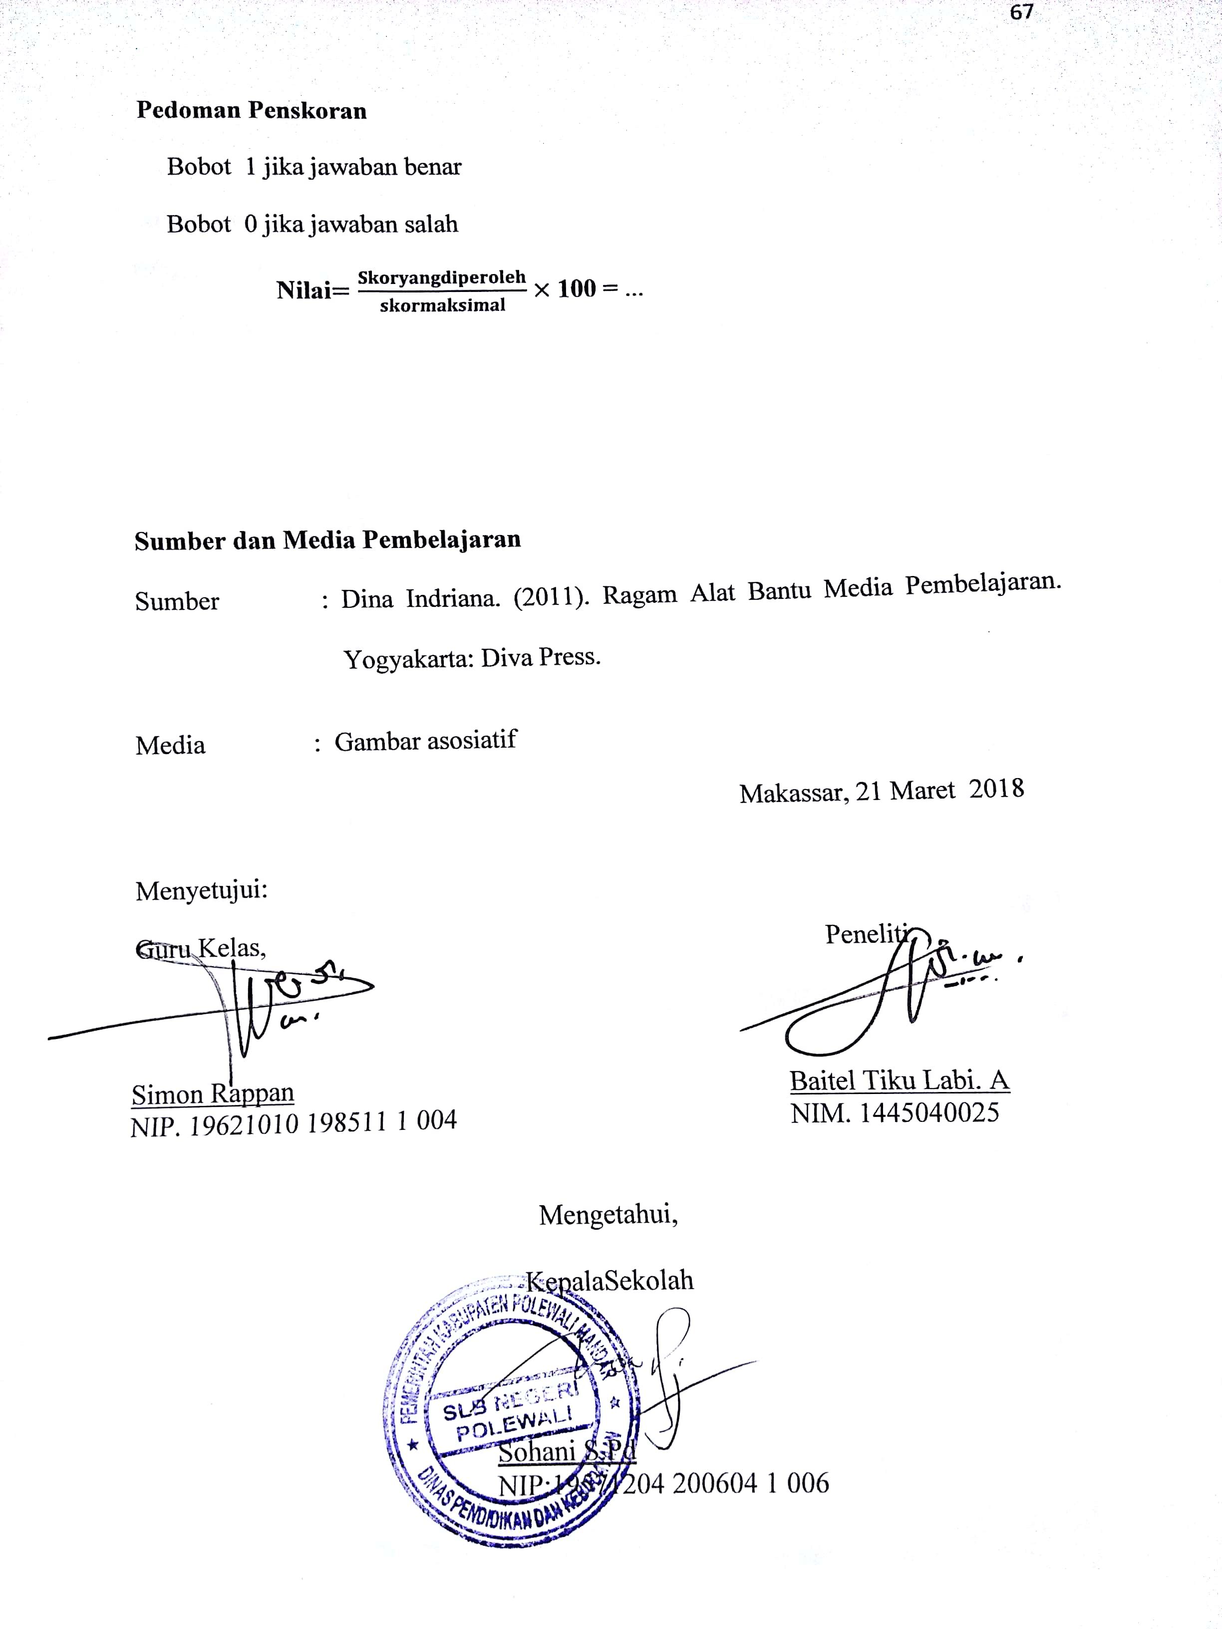
Lampiran 7
DOKUMENTASI
KEGIATAN DISAAT ANAK MENJODOHKAN GAMBAR ASOSIATIF DI PERHATIKAN OLEH WALI KELAS
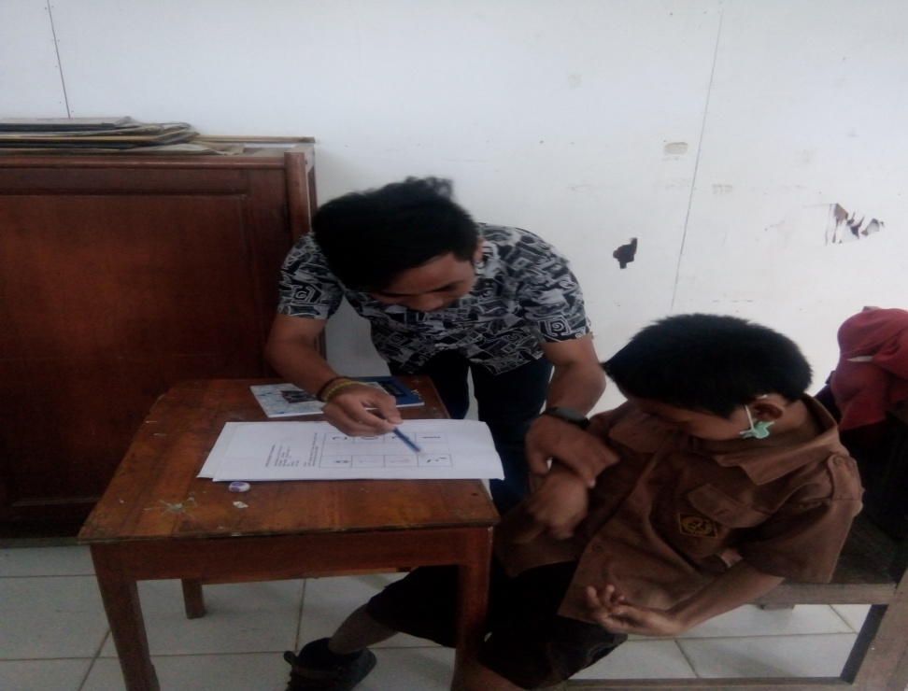
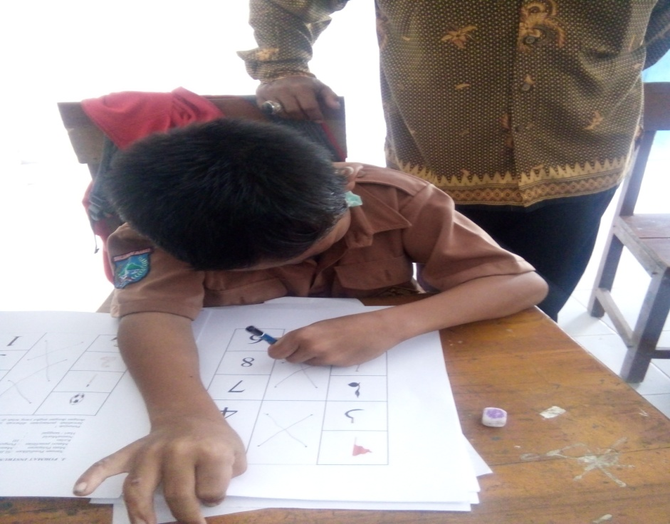

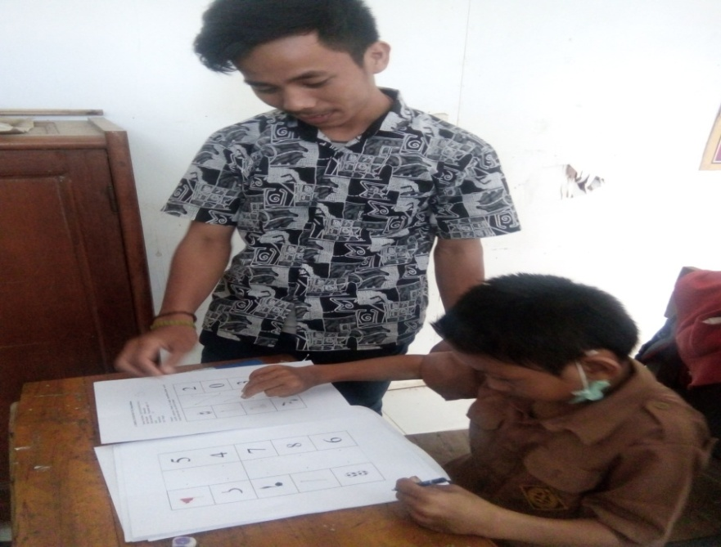
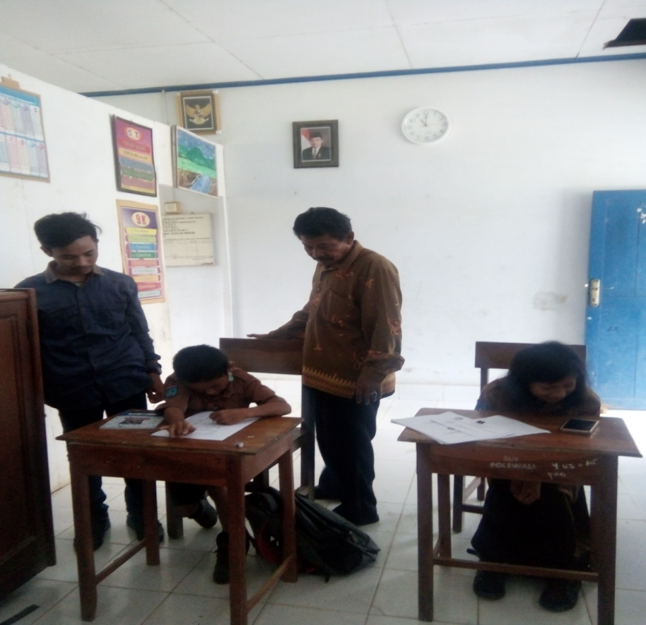

KEGIATAN DISAAT MENYEBUTKAN ANGKA 1-10
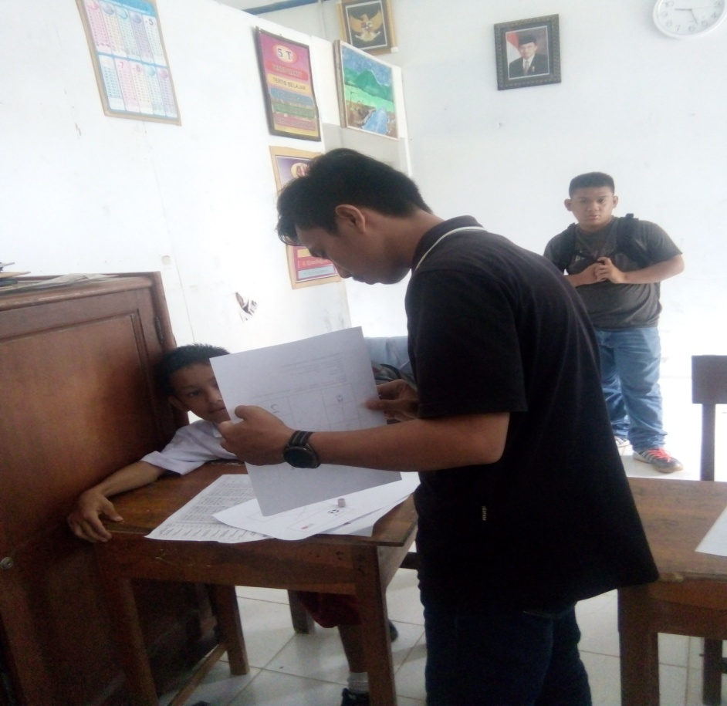
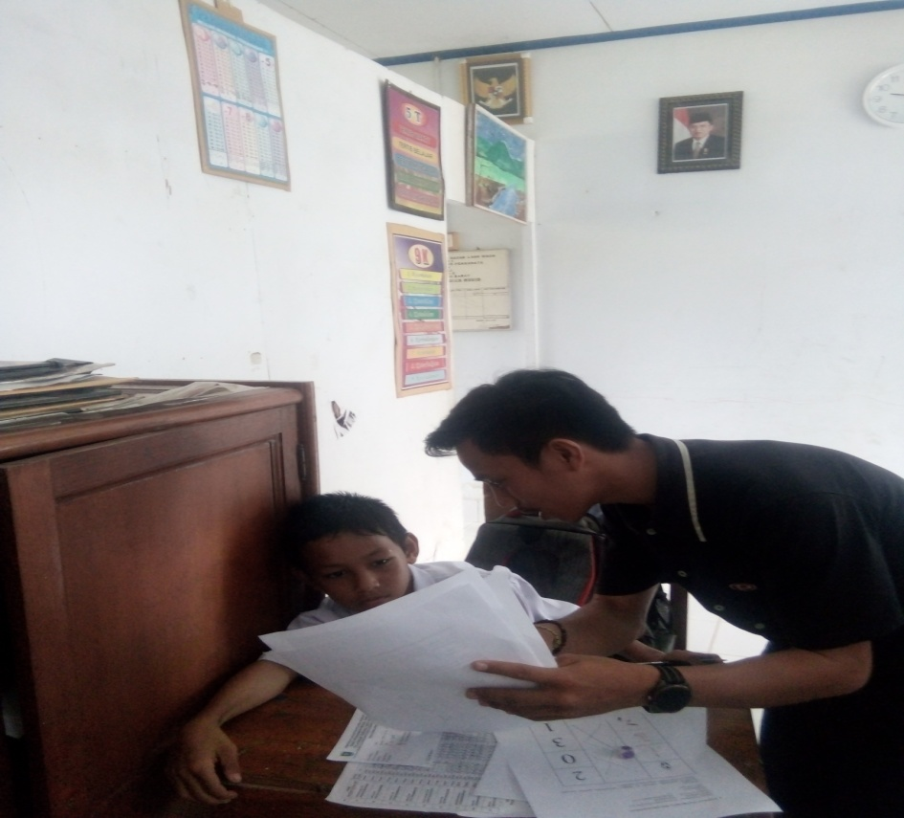
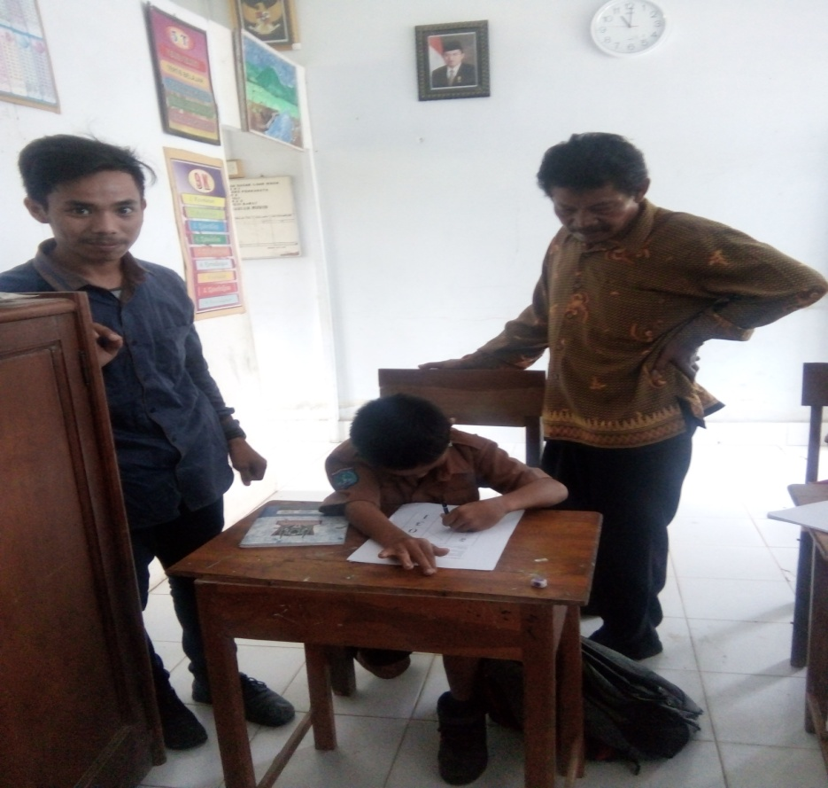
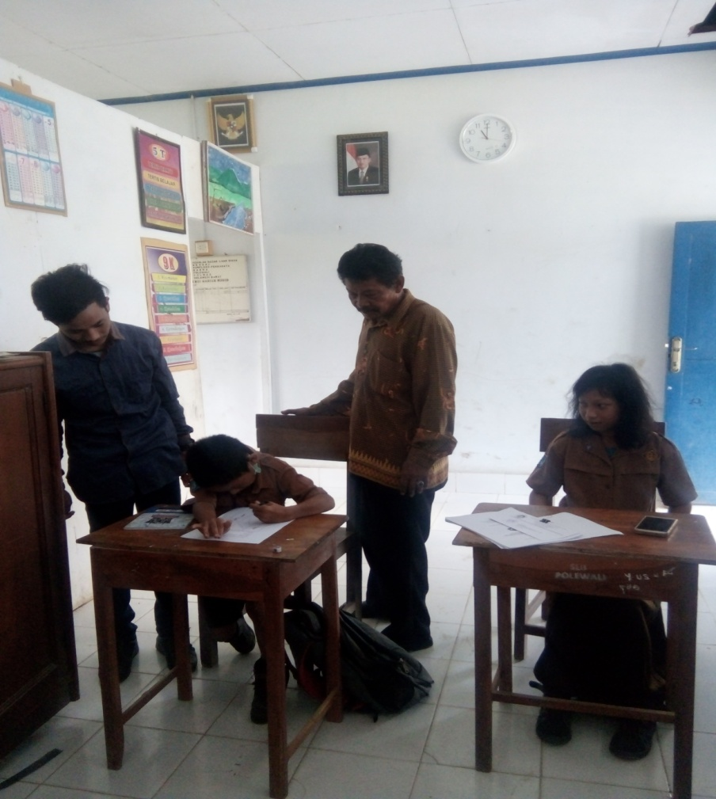
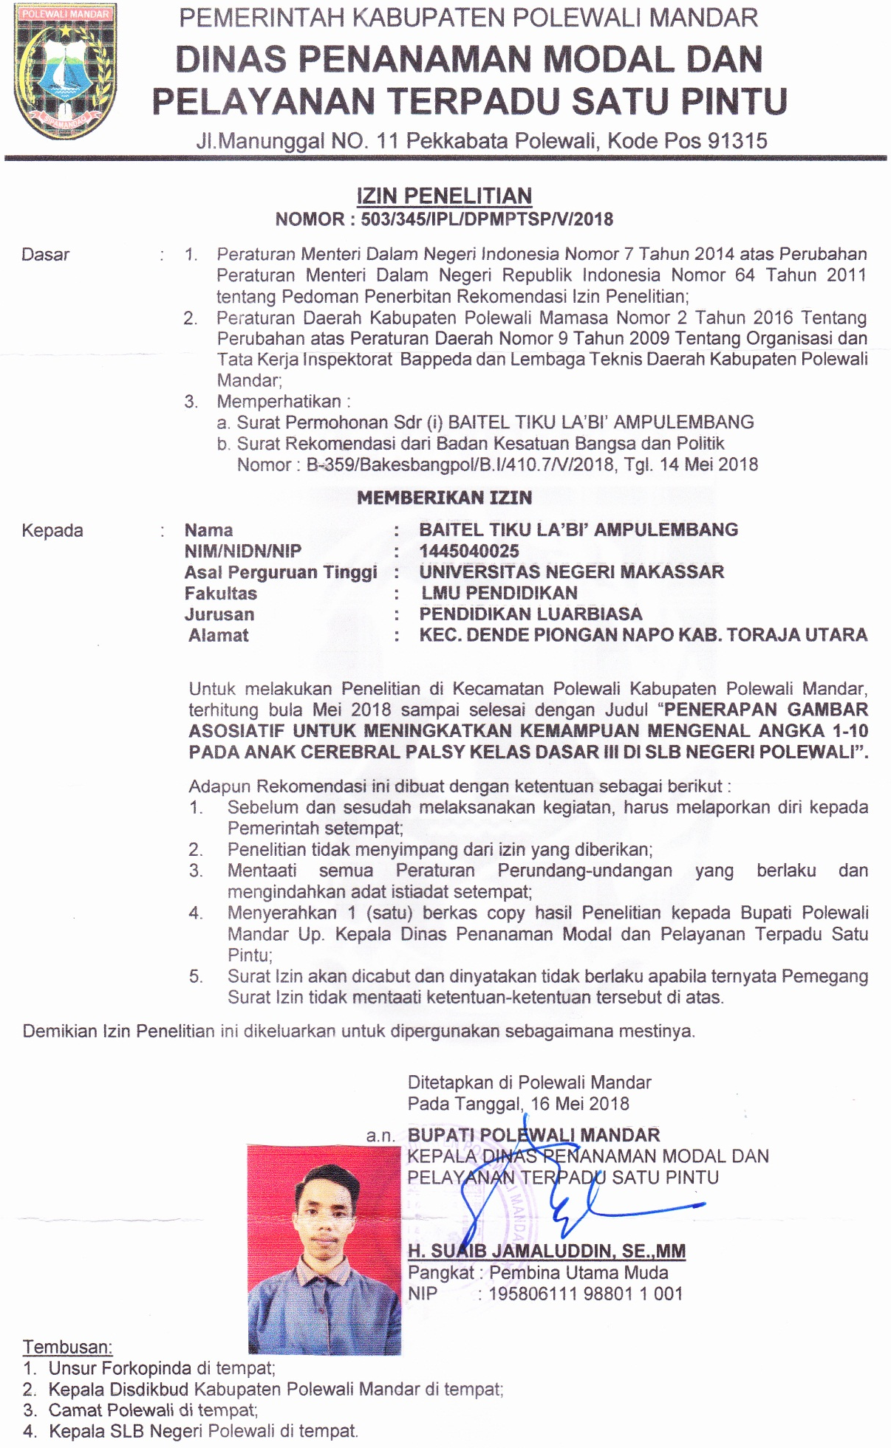
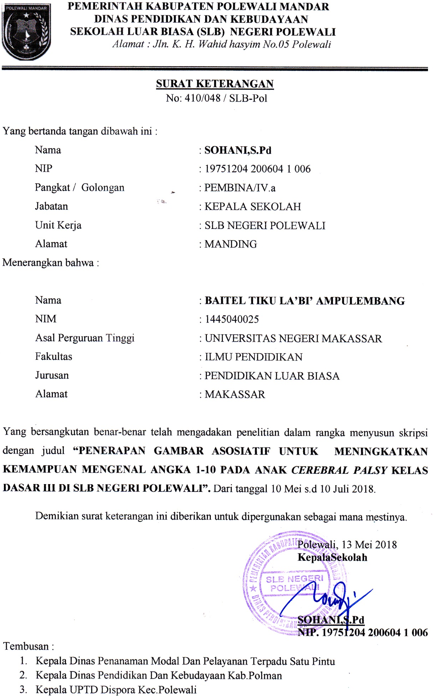
RIWAYAT HIDUP

Baitel Tiku La’bi Ampulembang. Lahir pada tanggal 05 Mei 1996 di Toraja. Beragama Kristen Protestan. Anak pertama dari lima bersaudara, Putra dari pasangan Benyamin Ampulembang dengan Mety Paseru. Penulis menempuh pendidikan formal pada tingkat dasar di SD Negeri 25 Piongan, tahun 2003 dan tamat pada tahun 2008. Pada tahun yang sama, Penulis melanjutkan pendidikannya di SMP Kristen Dende’ dan tamat pada Tahun 2010. Pendidikan sekolah menengah atas di tempuh di SMA Negeri 1 Pangsid, Pada Tahun 2011 – 2014. Pada Tahun 2014, penulis melanjutkan studinya pada Jurusan Pendidikan Luar Biasa (S1 PLB) Fakultas Ilmu Pendidikan Universitas Negeri Makassar.

